Из коробки доступ к контейнерам предоставляется по rdp и ssh протоколам. Кроме того, Вы можете организовать доступ к своему рабочему месту другими способами (установка и настройка необходимого ПО в таком случае лежит полностью на Вас, мы не гарантирум его работоспособность в наших контейнерах). В контейнерах уже создан пользователь с именам user.

1. Доступ к рабочему столу контейнера по средством RDP
Доступ по RDP (Remote Desktop Protocol) позволяет Вам работать в оконной сессии удаленного контейнера. Для доступа к из под Windows можно использовать стандартный клиент, запустить который можно одним из следующих способов:
1) Win+R -> в окне ввести “mstsc” -> Enter
Вы увидите окно подключения к удаленному рабочему столу, в поле компьютер нужно ввести свой Hostname, затем нажать кнопку Подключить.

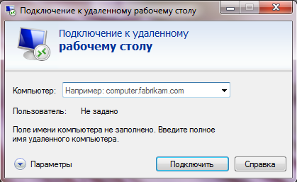

2) Пуск -> Все программы -> Стандартные -> Подключение к удаленному рабочему столу.
Перед Вами будет тоже окно, что и в пункте (1).
3) Открыть консоль (например Win+R -> “cmd”), там выполнить команду:
mstsc /v: s11501.vdi.mipt.ru /w:1280 /h:1024
если номер Вашего контенера s11501
Что сразу запустит удаленный рабочий стол с указанным разрешением.

После подключения Вы увидете окно логина.
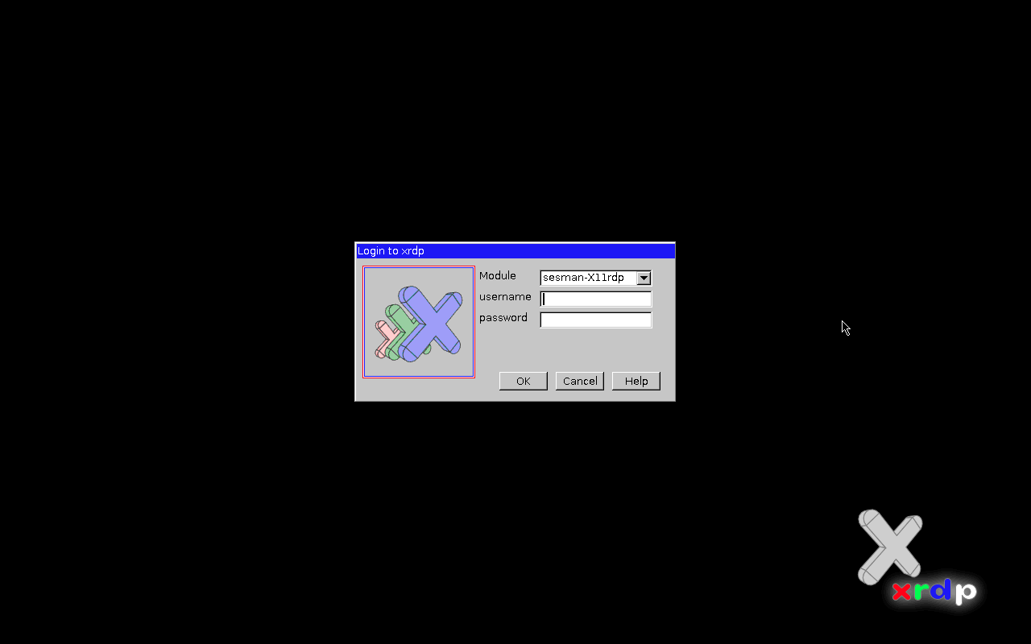

Вводим свое имя пользователя (username) и пароль (password). Затем жмем кнопку ОК.
Стоит отметить, что можно заранее перед подключением указать свои username и password в настройках программы.

После вы увидете на экране рабочий стол удаленного компьютера:
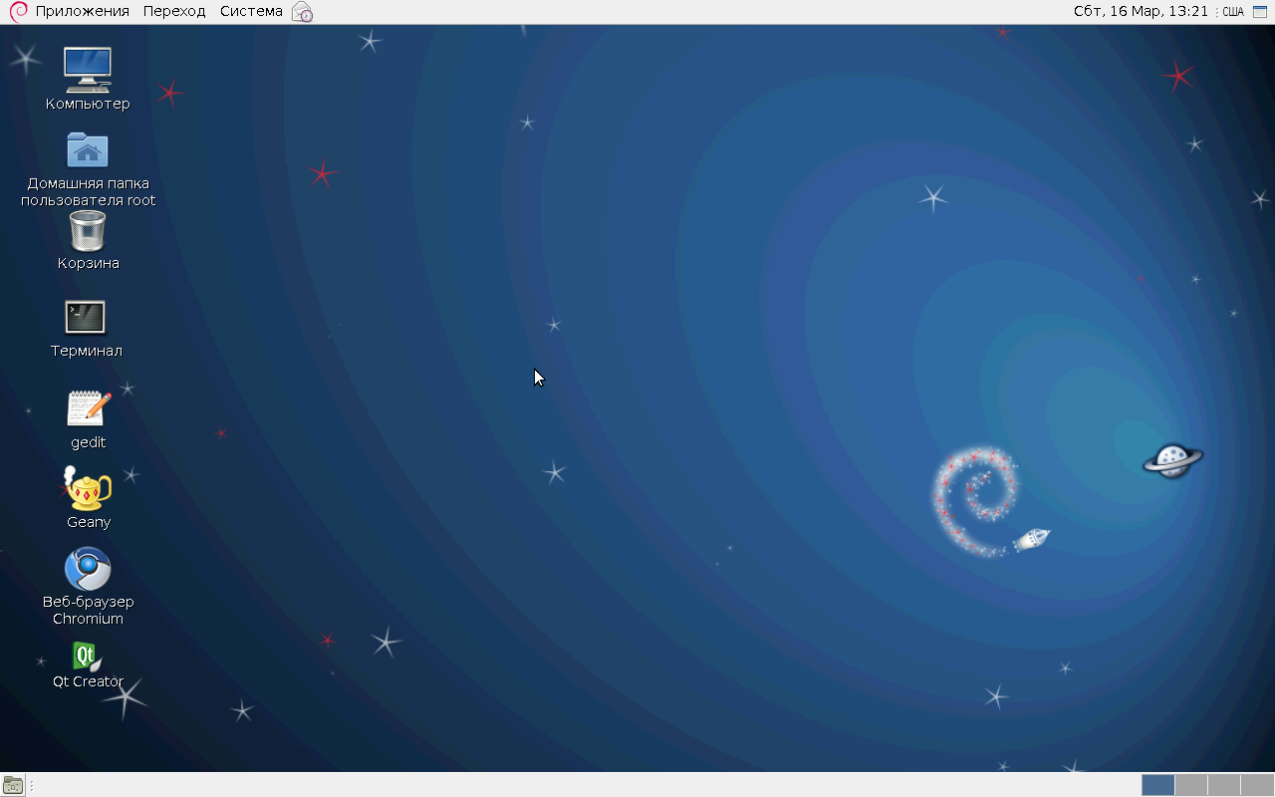

Выход из удаленной системы.

При этом, при следующем подключении к удаленному компьютеру Вы окажетесь в той же сессии с теми же открытыми окнами.
Так же удаленную сессию можно завершить. Для этого используйте соответствующий пункт меню на удаленном контейнере.

Если Вы работаете из под Linux, то необходима программа RDesktop. Во многих дистрибутивах она уже идет из коробки. Если у Вас она не установлена, то устанавливаем:
# yum install rdesktop //для CentOS, Fedora
# apt-get install rdesktop //для Ubuntu, Debian

Для запуска ищем программу в разделе Internet:
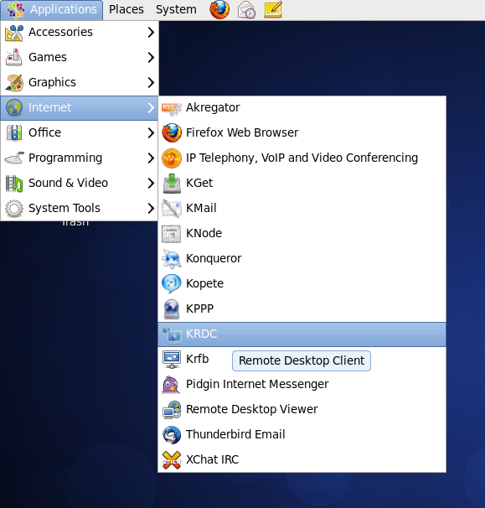

или вводим в терминале:
$ rdesktop -g 1280x1024 -u user s11501.vdi.mipt.ru
если номер Вашего контенера s11501

Видим окно программы (на скриншоте для случая CentOS), выбираем протокол rdp, вводим Hostname) и нажимаем кнопку справа от строки адреса.
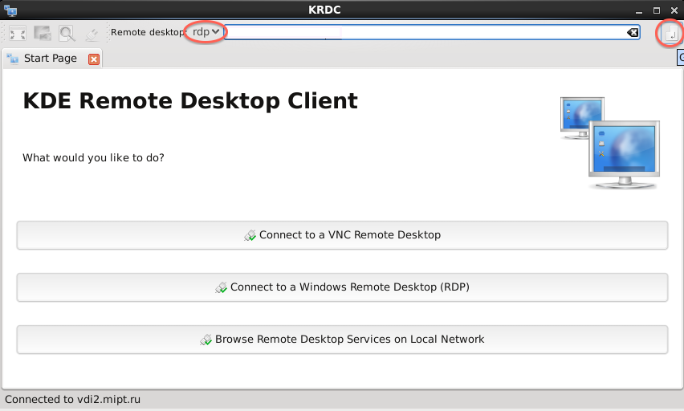

Для доступа из под Mac OS X нужно:
1. Скачать с сайта Microsoft rdp-клиент
ссылка для скачивания: http://www.microsoft.com/ru-ru/download/details.aspx?id=181402
2. Установить его.
Для Mac OS X 10.8 потребуется разрешить установку приложений из любых источноков. Для этого идем в Apple->Системные настройки->Защита и безопасность, где выбираем: Разрешать загрузки программ из: любого источника
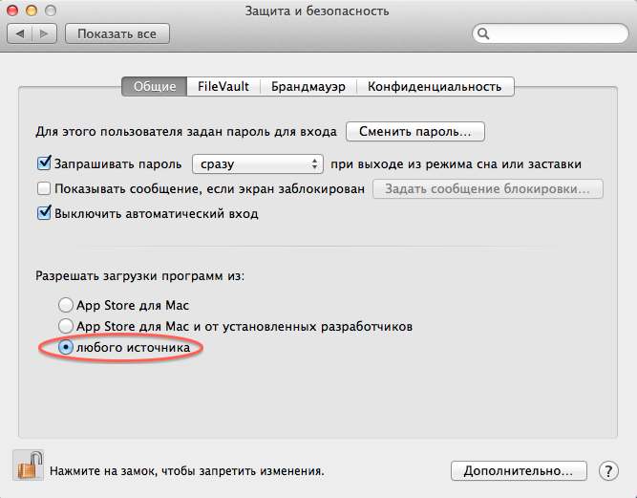

3. После установки Запускаем.
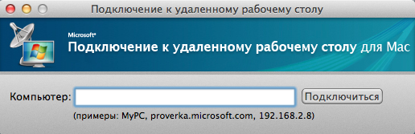

Вводим свой Hostname, затем нажимаем Подключиться.

2. Копирование и доступ по SSH.
Копирование текстов напрямую из программы на локальной машине в программу в контейнере с ипользованием буфера обмена возможно для большинства программ. Исключение составляет Microsoft Office. Из него в OpenOffice, установленный на удаленном контейнере копирование не доступно, здесь стоит пользоваться копированием файлов.
Для копирования файлов на удаленный контейнер из под Windows необходимо скачать утилиту WinSCP: http://winscp.net или PSCP: http://www.putty.org, откуда качается и программа PuTTy, необходимая для доступа по SSH.
При запуске WinSCP Вы увидите окно
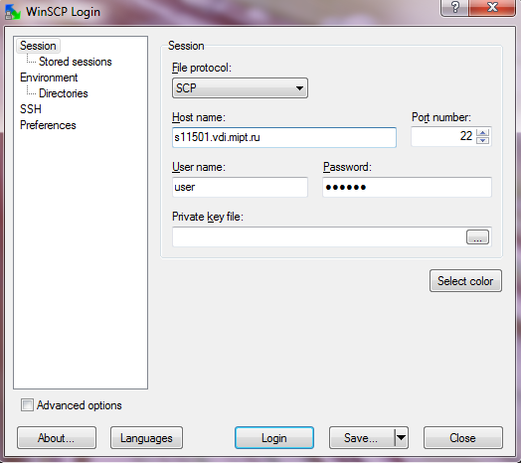
Введите в него свой Hostname и затем Login.

Для удобства пользования утилитой PSCP скопируйте файл pscp.exe в системную директорию, например C:\Windows\System32\
Теперь для копирования файла на сервер используйте команды типа:
scp ~/proga/proga.cpp user@s11501.vdi.mipt.ru:~/proga/
scp –r ~/proga user@s11501.vdi.mipt.ru:~/ - для копирования всей директории
scp user@s11501.vdi.mipt.ru:~/proga/proga.cpp ~/

Для доступа по SSH установите PuTTy. После запуска PuTTy Вы увидите окно, представленное на скриншоте, введите свои данные по аналогии с примером и нажните Open.
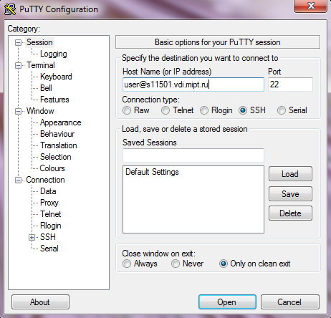

Под Linux и Mac OS X копирование файлов на/с контейнер усуществляется утилитой scp:
$ scp <source> <destination>
Поля <source> и <destination> могут принимать значения как локального пути, он задается в том же формате, что и для утилиты локального копирования cp, так и пути на удаленном контейнере, он задается в виде:
<username>@<hostname>:<путь на удаленном контейнере в формате cp>

Для доступа по ssh используются стандартная утилита ssh.
Для того, что бы получить доступ к командной строке удаленного контейнера из локальной сети МФТИ необходимо в терминале запустить команду:
$ ssh <username>@<Hostname>,
например:
$ ssh user@s11501.vdi.mipt.ru

3. Доступ из интернета.
Если Вы находитесь вне локальной сети МФТИ, Вы так же можете получить доступ к своему контейнеру. Он осуществляется по проброшенным портам через хост remote.vdi.mipt.ru.
Примеры командной строки для различных стандартных программ (для наглядности взяты значения портов для хоста s11501.vdi.mipt.ru):
ssh -p 50010 user@remote.vdi.mipt.ru
scp -r -P 50010 user@remote.vdi.mipt.ru:/home/user ./
rdesktop -g 1280x1024 -u user remote.vdi.mipt.ru:50011
mstsc /v:remote.vdi.mipt.ru:50011 /w:1280 /h:1024

Узнать порт для своего контейнера Вы всегда можете на http://support.vdi.mipt.ru

